# 第六章 3 实验：传感器

本节提供了两个实验，同学们可以根据兴趣和器材的条件从中选择一个。只有自己动手进行组装和调试，才会对传感器的作用有更深切的体会。

传感器的工作离不开其他电子元器件。在初中课程和《物理选修3-1》中同学们已经学习过诸如二极管、门电路等的特性。但那些知识对于电子技术方面的制作来说是不够的，所以本书后面附上了一些常用电子元器件的原理和使用要点，同学们可以在实验前学习，也可以在实验中查阅。当然，要想更好地应用传感器，还要在更多的资料中找到自己需要的知识和信息。

## 实验1 光控开关

怎样能够在天色暗到一定程度时让路灯自动开启，而在天明时自动熄灭？现在提供两种模仿的光控开关电路。

我们使用型号为74LS14的集成块，它里面有六个非门，实验时只使用其中的一个。74LS14的引脚如图6.3-1所示，实验电路如图6.3-2所示。这种非门由于性能特别，称为斯密特触发器[1]。当加在它的输入端A的电压逐渐上升到某个值（1.6 V）时，输出端Y会突然从高电平跳到低电平（0.25 V），而当输入端A的电压下降到另一个值的时候（0.8 V），Y会从低电平跳到高电平（3.4 V）。斯密特触发器可以将连续变化的模拟信号转换为突变的数字信号，而这正是进行光控所需要的。

**图6.3-1 集成斯密特触发器引脚图**

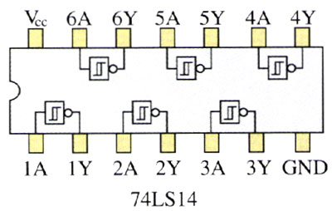

图6.3-2甲所示的光控电路用发光二极管LED模仿路灯，*R*G为光敏电阻，*R*1的最大电阻为51 kΩ，*R*2为330 Ω。电路原理比较简单，请同学们自行分析[2]。

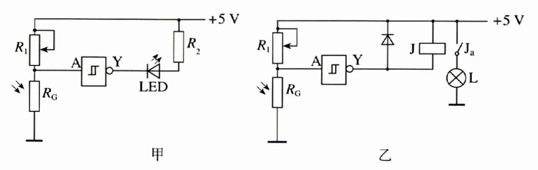

**图6.3-2 光控开关电路**

要想在天更暗时路灯才会点亮，应该把*R*的阻值调大些还是调小些？说明这样做的道理，然后试一试，看看你想的对不对。

由于集成电路允许通过的电流比较小，要用白炽灯泡模仿路灯，就要使用继电器来启闭另外的供电电路。如图6.3-2乙，灯泡可用“6 V 0.3 A”的，继电器可以使用HRS1H-S型微型继电器以便能够插在实验板上。图中J为继电器的线圈，工作电压为5 V，Ja为它的常开触点。为了防止继电器释放衔铁时线圈中的自感电动势损坏集成电路，必须给线圈并联一只二极管，以提供自感电流的通路。

自从初中学过直流电路的知识后大家就已经形成一个观念：电路只有“闭合”才能形成电流。研究图6.3-2启应该出现这样的疑问：使二极管发光和使继电器动作的电流是怎样构成通路的？难道是由电源的正极“+5 V”经过二极管（或继电器J），再经过光敏电阻*R*G到达电源负极而形成通路吗？不是的，通过电阻*R*G的电流不可能达到这样大的数值。

实际上，集成块74LS14还有电源正极的引脚Vcc和共同接地点的引脚GND（图6.3-1），电源通过这两个引脚向发光二极管或继电器提供了工作电流。与物理学中的电路图不同，在涉及门电路的电路图中，我们表示的是电路中的逻辑关系，通常不把电流的通路完整地画出来。

## 实验2 温度报警器

图6.3-3是一个温度报警器的电路图。*R*T为热敏电阻，常温下阻值为2 kΩ左右，温度升高时阻值减小。*R*1为可调电阻，最大阻值选1 kΩ比较合适。蜂呜器可以选用YMD或HMB型，当它两端的直流电压为4~6V时会发出呜叫声。

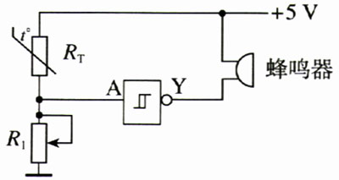

**图6.3-3 温度报警电路**

接通电源后，先调节*R*1使蜂鸣器在常温下不发声。再用热水使热敏电阻的温度上升，到达某一温度时就会发出报警声。

请你说明这个电路的工作原理。想一想：怎样能够使热敏电阻在感测到更高的温度时才报警？试一试，看你想的对不对。

## 问题与练习

1．图6.3-4是一个简单的磁控防盗报警装置。门的上沿嵌入一小块永磁体M，门框内与M相对的位置嵌入干簧管H，并且将干簧管接入图示的电路。睡觉前连接好电路，当盗贼开门时，蜂鸣器就会叫起来。

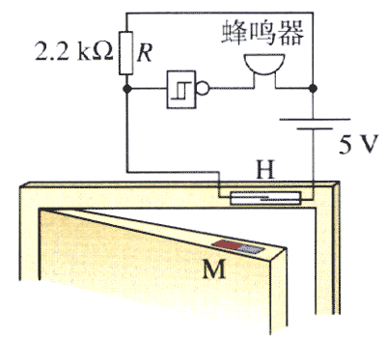

**图6.3-4 防盗报警电路**

请说明它的工作原理，最好通过实验模拟这个电路的工作。

2．请你设计一个电热水器的控制方案。要求水烧开时自动断电，而在水温低于沸点约10℃时又自动加热。同时还要有手动开关，必要时可以在任何温度下立即加热。

3．调查研究：你的家庭、学校和附近的公共设施中．有哪些地方使用了传感器？这些传感器各是什么类型的？各起了什么作用？它们为我们提供了哪些方便？带来了哪些经济效益？写出一篇文章，并且配图说明。如果做成计算机的演示文稿就更好了。

1. 斯密特触发器是具有特殊功能的非门，常用符号表示。
2. 符号⊥表示接机壳。没有金属机壳时可把这些点连在同一条导线上，这条导线称为母线。